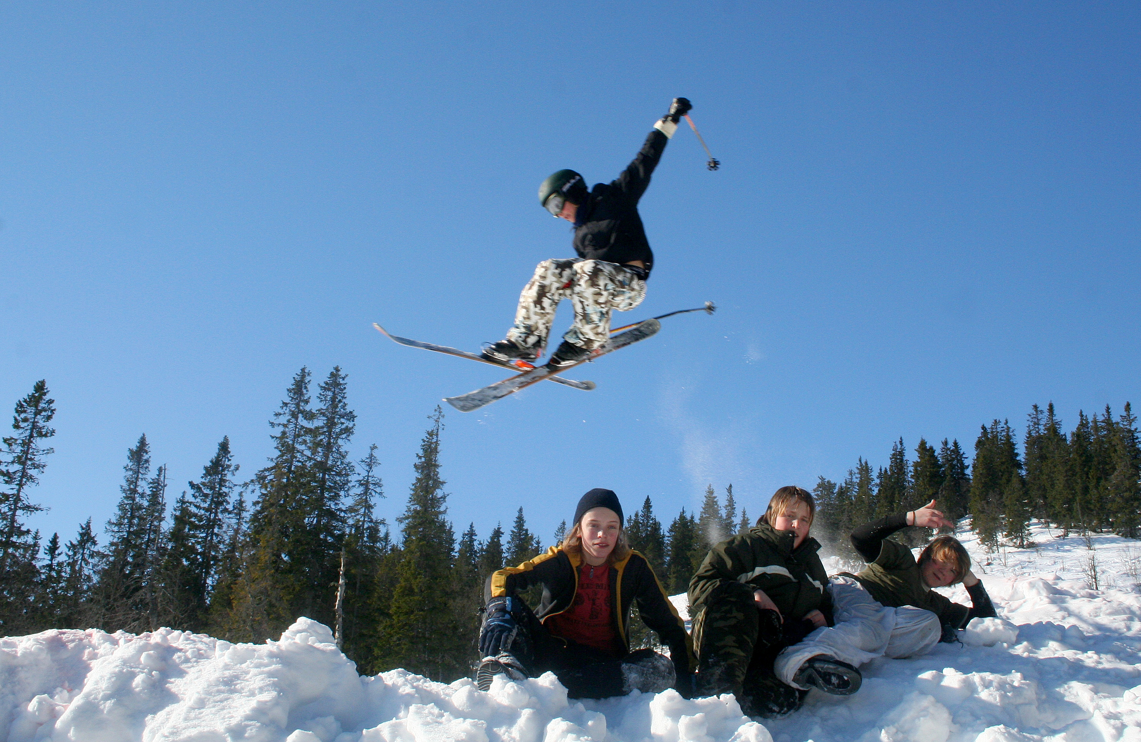
Skidag i Digeråsen, 16.mars, 2006:
Herman med et luftig svev. Joakim, Magnus og Stein nyter dagen.

